安丘市司法局2021年政府信息公开工作年度报告

本报告根据《中华人民共和国政府信息公开条例》（国务院令第711号，以下简称《条例》）《国务院办公厅政府信息与政务公开办公室关于印发中华人民共和国政府信息公开工作年度报告格式的通知》（国办公开办函〔2021〕30号）等有关法律法规的要求编制。本报告包括六个部分内容：总体情况；行政机关主动公开政府信息情况；行政机关收到和处理政府信息公开申请情况；因政府信息公开工作被申请行政复议、提起行政诉讼情况；政府信息公开工作存在的主要问题及改进情况；其他需要报告的事项。
一、总体情况
2021年，安丘市司法局聚焦高质量政务公开发展要求，加大公开力度，丰富公开形式，不断提高司法行政工作的透明度和公信力。
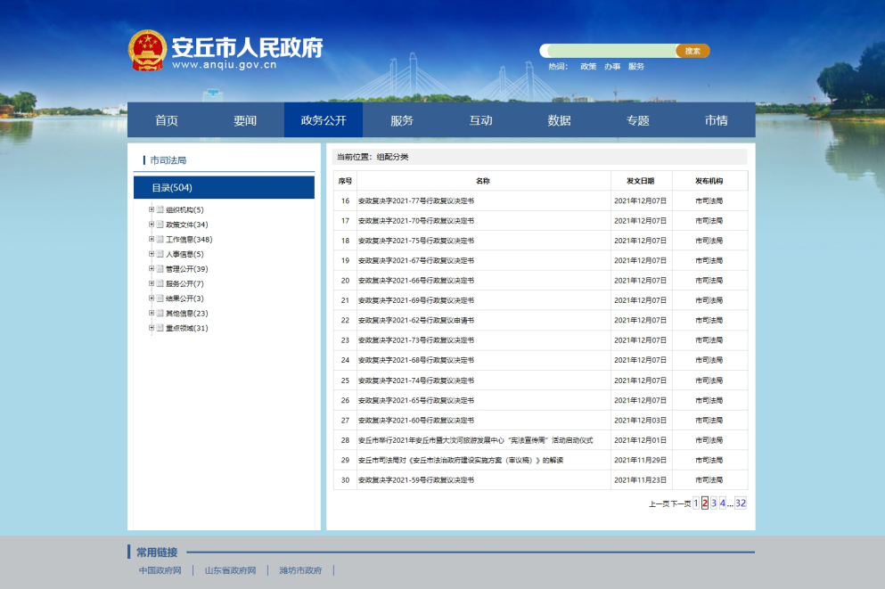
（一）主动公开
1.体制机制建设情况
健全完善组织领导，及时调整政务公开工作领导小组，安排专人具体负责，形成科室单位具体实施，办公室督导协调的工作格局，确保信息准确性和时效性。
2.主动公开信息情况
2021年，我局主动公开政府信息318条，比2020年增长40%，其中，通过安丘市人民政府门户网站主动公开政府信息172条，通过政务微信“安丘司法”公众号主动公开信息82条,通过信息宣传栏等其他途径主动公开信息64条。公开内容主要包括机关职能、机构设置、办公地址、办公时间、联系方式、负责人姓名；政府信息公开指南、政府信息公开年度报告及其它信息；规划计划信息；2021年部门预算、2020年部门决算信息；其他应当主动公开的其他政府信息。
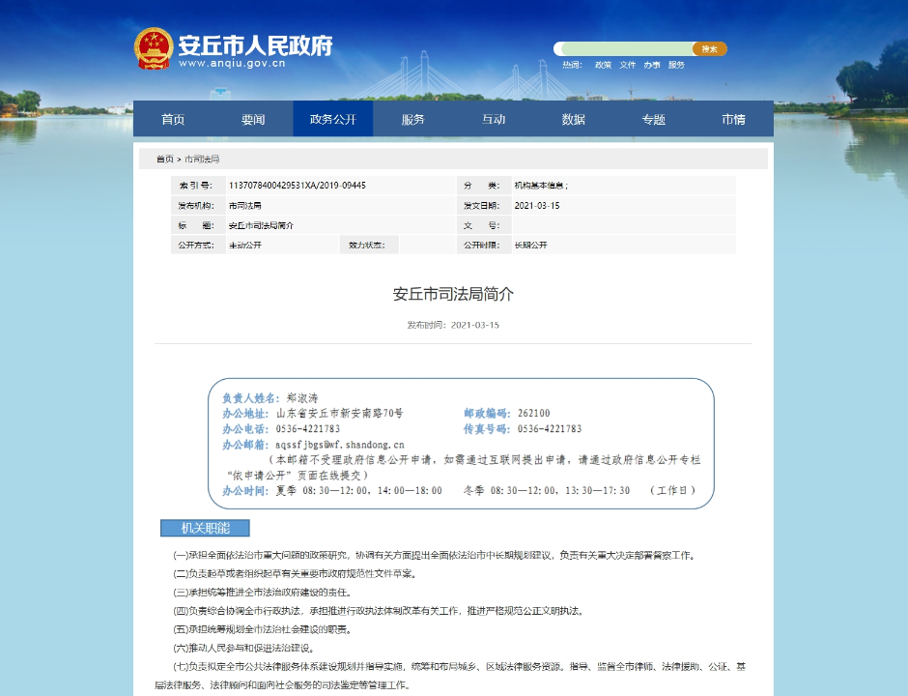
3.解读回应关切
优化政策解读方式，通过在线访谈、文件、图表、音视频等方式，进行全方位、立体化解读，全面解读文件出台背景、重点内容、特色亮点、办事程序等。积极回应社会关切，通过网络问政、市长信箱等渠道主动听取社会公众的意见与建议，2021年，群众留言全部5个工作日内答复。
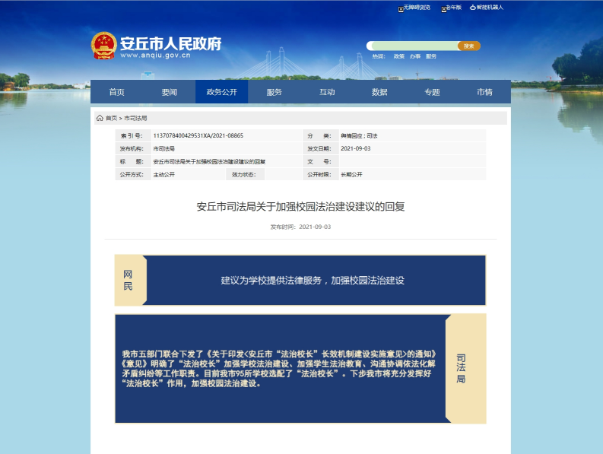
（二）依申请公开方面
2021年，收到政府信息公开申请1件，比2020年减少2件，为土地征收相关政府信息公开申请，不属于我局的掌握范围。因政府信息公开被申请行政复议0件，提起行政诉讼0件，未收取政府信息公开信息处理费。
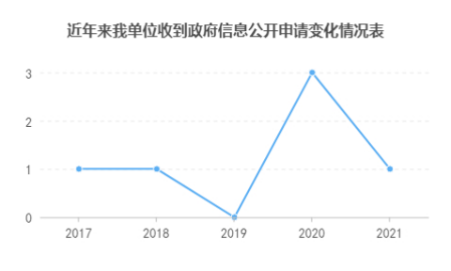
（三）政府信息管理方面
一是做好公开信息保密审查。按照《保密法》规定，对公开的信息实行审查把关，按照“先审查、后公开”的原则，确保公开信息不涉密、涉密信息不公开。二是提升公开标准化。明确事项的公开内容、公开时限、公开方式、公开主体，确保制度化、规范化和常态化。
（四）政府信息公开平台建设方面
一是优化公开平台。充分发挥政府门户网站第一平台作用，信息发布更加精准，公众查询更加方便。二是拓展微博微信等新媒体应用。以微博、微信为主阵地，打造“安丘司法”微信公众号，实时发布工作动态、政务信息。三是强化实体和线下平台建设。设立市信息公开宣传栏，定期更新涉司法行政工作的工作信息。
（五）监督保障方面
一是机构建设及人员配置，及时调整局政务公开领导小组成员，指定专人从事政府信息公开的日常工作。二是定期对各科室单位信息公开工作人员进行业务培训，切实提高认识水平和工作能力。三是将信息公开工作情况与机关绩效考核相结合，加强监督指导。
二、主动公开政府信息情况
第二十条第（一）项
信息内容 | 本年制发件数 | 本年废止件数 | 现行有效件数
规章 | 0 | 0 | 0
行政规范性文件 | 0 | 0 | 0
第二十条第（五）项
信息内容 | 本年处理决定数量
行政许可 | 0
第二十条第（六）项
信息内容 | 本年处理决定数量
行政处罚 | 1
行政强制 | 0
第二十条第（八）项
信息内容 | 本年收费金额（单位：万元）
行政事业性收费 | 0
三、收到和处理政府信息公开申请情况
（本列数据的勾稽关系为：第一项加第二项之和，等于第三项加第四项之和） |  |  | 申请人情况
 |  |  | 自然人 | 法人或其他组织 |  |  |  |  | 总计
 |  |  | 自然人 | 商业  企业 | 科研  机构 | 社会公益组织 | 法律服务机构 | 其他 | 总计
一、本年新收政府信息公开申请数量 |  |  | 1 | 0 | 0 | 0 | 0 | 0 | 1
二、上年结转政府信息公开申请数量 |  |  | 0 | 0 | 0 | 0 | 0 | 0 | 0
三、本年度办理结果 | （一）予以公开 |  | 0 | 0 | 0 | 0 | 0 | 0 | 0
三、本年度办理结果 | （二）部分公开（区分处理的，只计这一情形，不计其他情形） |  | 0 | 0 | 0 | 0 | 0 | 0 | 0
三、本年度办理结果 | （三）不予公开 | 1.属于国家秘密 | 0 | 0 | 0 | 0 | 0 | 0 | 0
三、本年度办理结果 | （三）不予公开 | 2.其他法律行政法规禁止公开 | 0 | 0 | 0 | 0 | 0 | 0 | 0
三、本年度办理结果 | （三）不予公开 | 3.危及“三安全一稳定” | 0 | 0 | 0 | 0 | 0 | 0 | 0
三、本年度办理结果 | （三）不予公开 | 4.保护第三方合法权益 | 0 | 0 | 0 | 0 | 0 | 0 | 0
三、本年度办理结果 | （三）不予公开 | 5.属于三类内部事务信息 | 0 | 0 | 0 | 0 | 0 | 0 | 0
三、本年度办理结果 | （三）不予公开 | 6.属于四类过程性信息 | 0 | 0 | 0 | 0 | 0 | 0 | 0
三、本年度办理结果 | （三）不予公开 | 7.属于行政执法案卷 | 0 | 0 | 0 | 0 | 0 | 0 | 0
三、本年度办理结果 | （三）不予公开 | 8.属于行政查询事项 | 0 | 0 | 0 | 0 | 0 | 0 | 0
三、本年度办理结果 | （四）无法提供 | 1.本机关不掌握相关政府信息 | 1 | 0 | 0 | 0 | 0 | 0 | 1
三、本年度办理结果 | （四）无法提供 | 2.没有现成信息需要另行制作 | 0 | 0 | 0 | 0 | 0 | 0 | 0
三、本年度办理结果 | （四）无法提供 | 3.补正后申请内容仍不明确 | 0 | 0 | 0 | 0 | 0 | 0 | 0
三、本年度办理结果 | （五）不予处理 | 1.信访举报投诉类申请 | 0 | 0 | 0 | 0 | 0 | 0 | 0
三、本年度办理结果 | （五）不予处理 | 2.重复申请 | 0 | 0 | 0 | 0 | 0 | 0 | 0
三、本年度办理结果 | （五）不予处理 | 3.要求提供公开出版物 | 0 | 0 | 0 | 0 | 0 | 0 | 0
三、本年度办理结果 | （五）不予处理 | 4.无正当理由大量反复申请 | 0 | 0 | 0 | 0 | 0 | 0 | 0
三、本年度办理结果 | （五）不予处理 | 5.要求行政机关确认或重新出具已获取信息 | 0 | 0 | 0 | 0 | 0 | 0 | 0
三、本年度办理结果 | （六）其他处理 | 1.申请人无正当理由逾期不补正、行政机关不再处理其政府信息公开申请 | 0 | 0 | 0 | 0 | 0 | 0 | 0
三、本年度办理结果 | （六）其他处理 | 2.申请人逾期未按收费通知要求缴纳费用、行政机关不再处理其政府信息公开申请 | 0 | 0 | 0 | 0 | 0 | 0 | 0
三、本年度办理结果 | （六）其他处理 | 3.其他 | 0 | 0 | 0 | 0 | 0 | 0 | 0
三、本年度办理结果 | （七）总计 |  | 1 | 0 | 0 | 0 | 0 | 0 | 1
四、结转下年度继续办理 |  |  | 0 | 0 | 0 | 0 | 0 | 0 | 0
四、政府信息公开行政复议、行政诉讼情况
行政复议 |  |  |  |  | 行政诉讼
结果维持 | 结果  纠正 | 其他  结果 | 尚未  审结 | 总计 | 未经复议直接起诉 |  |  |  |  | 复议后起诉
 |  |  |  |  | 结果  维持 | 结果  纠正 | 其他  结果 | 尚未  审结 | 总计 | 结果  维持 | 结果  纠正 | 其他  结果 | 尚未  审结 | 总计
0 | 0 | 0 | 0 | 0 | 0 | 0 | 0 | 0 | 0 | 0 | 0 | 0 | 0 | 0
五、存在的主要问题及改进情况
（一）2020年问题整改情况
一是进一步提高主动公开意识，定期召开政务公开工作培训会议，各科室和工作人员加强对《条例》的学习，提高对政府信息公开工作的积极性、主动性，满足人民群众日益增长的对司法行政信息的需求。二是在不断深化信息公开内容的同时，与其他业务相结合，努力做到公开形式灵活多样，通过便于公众知晓的方式进行公开，更好的为人民群众服务。三是完善信息公开长效监督机制，将政务公开工作纳入年度工作计划，定期调度，信息公开考核情况纳入单位科室的年终评优树先，将信息公开工作抓常、抓细。
（二）2021年存在的主要问题及改进情况
主要问题：一是政府信息公开形式较单一，互动交流内容较少；二是部分专栏内容保障不到位，信息较少；三是政策解读质量有待进一步提升。
改进情况：一是结合政府信息公开具体要求，进一步深化公开内容，通过新媒体形式，如微博、公众号等，进一步创新公开渠道和形式满足群众需求。二是紧密结合法治政府建设中心工作，进一步加强法治建设宣传，充分发挥网站、微信微博等媒体的传播优势，认真开展宪法宣传日、政府开放日等活动，进一步拓展政务公开广度深度。三是围绕贯彻落实新条例，着力在提升政策解读质量、主动回应社会关切、提升公开人员业务能力和水平等方面加大工作力度。
六、其他需要报告的事项
（一）收取信息处理费的情况
我局严格贯彻落实《国务院办公厅关于印发<政府信息公开信息处理费管理办法>的通知》（国办函〔2020〕109号）和《山东省人民政府办公厅关于做好政府信息公开信息处理费管理工作有关事项的通知》（鲁政办字〔2020〕179号）要求，2021年度未收取政府信息公开信息处理费，包括：检索费、复制费（含案卷材料复制费）、邮寄费。
（二）落实安丘市2021年度政务公开工作要点情况
制定印发《安丘市司法局2021年政府信息主动公开基本目录》《安丘市司法局2021年政务公开重点工作任务分工》，定期完善和更新维护政府信息公开内容。
（三）人大代表建议和政协委员提案办理结果公开情况2021年，我局未承办人大代表建议，比2020年减少1件。
2021年，我局共承办政协委员提案2件，比2020年增加2件，分别为《关于针对“小微企业的法务援助”的提案》和《关于构建“政府、司法、教育”三位一体共筑法律保障体系的建议的提案》，已全部办理完毕，办理结果均为A类，满意率100%。
（四）安丘市司法局2021年度政务公开工作创新情况
一是加强重大政策发布解读，精心解读相关政策措施，扩大政策解读传播面，提高政策知晓度。二是畅通公众参与渠道，建立完善公众参与平台，及时发布重大行政决策相关信息、征求意见及其反馈情况。三是提高依申请公开工作质量， 推进依申请公开标准化规范化建设，严格依法依规办理，提高政府信息公开水平。
（五）安丘市司法局2021年度政府信息公开工作年度报告数据统计需要说明的事项
本年度报告中所列各项数据的统计期限自2021年1月1日至2021年12月31日。本年度报告的电子版可在安丘市人民政府门户网站（http://www.anqiu.gov.cn/）下载。如对本报告有任何疑问，请与安丘市司法局办公室联系（地址：山东省安丘市新安南路70号1602房间，邮编：262100，电话：0536-4221783，传真：0536-4221783，电子邮箱：aqssfjbgs@wf.shandong.cn）。
（六）安丘市司法局2021年度没有其他需要报告的事项。
（七）安丘市司法局本年度没有其他有关文件专门要求通过政府信息公开工作年度报告予以报告的事项。

安丘市司法局
2022年1月24日

